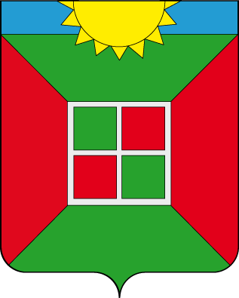
АДМИНИСТРАЦИЯ ГОРОДСКОГО ПОСЕЛЕНИЯ Смышляевка
МУНИЦИПАЛЬНОГО РАЙОНА Волжский
САМАРСКОЙ ОБЛАСТИ

ПОСТАНОВЛЕНИЕ

от 01.03.2021 года № 155

О предоставлении разрешения на отклонение от предельных параметров разрешенного строительства, реконструкции объектов капитального строительства на земельном участке с кадастровым номером 63:17:0304006:2663

В соответствии со статьей 40 Градостроительного кодекса Российской Федерации, статьей 28 Федерального закона от 06 октября 2003 года № 131-ФЗ «Об общих принципах организации местного самоуправления в Российской Федерации», Уставом городского поселения Смышляевка муниципального района Волжский Самарской области, ст. 17 Правил землепользования и застройки городского поселения Смышляевка муниципального района Волжский Самарской области, утвержденных решением Собрания представителей городского поселения Смышляевка муниципального района Волжский Самарской области от 05.09.2013 № 283/33, на основании заключения о результатах публичных слушаний от 25.02.2021 г. и рекомендаций Комиссии по подготовке Правил землепользования и застройки городского поселения Смышляевка муниципального района Волжский Самарской области от 25.02.2021 г., администрация городского поселения Смышляевка муниципального района Волжский Самарской области ПОСТАНОВЛЯЕТ:
1. Предоставить ООО «Специализированный застройщик «Строительство инженерных коммуникаций» разрешение на отклонение от предельных параметров разрешенного строительства, реконструкции объектов капитального строительства в отношении земельного участка с кадастровым 63:17:0304006:2663, площадью 7624 кв.м, категория земель: земли населенных пунктов, разрешенное использование: многоквартирные жилые дома, расположенного по адресу: Самарская область, Волжский район, пгт Стройкерамика, ул. Молодогвардейская, уч. б/н, входящего в состав территориальной зоны Ж3 «Зона застройки среднеэтажными жилыми домами».
2. Предоставляемое разрешение на отклонение от предельных параметров разрешенного строительства, реконструкции объектов капитального строительства: отклонение от:
- установленной пунктом 13 ст. 36 Правил застройки и землепользования городского поселения Смышляевка муниципального района Волжский Самарской области максимальной высотой зданий, строений, сооружений в размере 15 метров до: 22,5 метров.
3. Контроль за исполнением настоящего постановления возложить на Первого заместителя Главы городского поселения Смышляевка Сапрыкина А. А.
4. Опубликовать настоящее постановление в газете «Мой поселок» и на официальном сайте Администрации в сети Интернет: - www.смышляевка.рф.
5. Настоящее постановление вступает в силу со дня официального опубликования.

Глава городского поселения Смышляевка
муниципального района Волжский
Самарской области В. М. Брызгалов

Дорогойченкова 2262434

